Școala Gimnazială Luncoiu de Jos
Nr. 140/ 03.03.2025

ANEXA 2
Centralizarea activităților desfășurate cu prilejul Zilei Internaționale de Comemorare a Victimelor Holocaustului – 27 ianuarie 2025

Tipul de activități organizate  (simpozioane, mese rotunde, expoziții, vizionări de filme, întâlniri cu supraviețuitori, vizite la obiective relevante, etc.) | Unitatea  de învățământ | Profesor | Clasa | Număr  de elevi | Locația desfășurării  activității | Parteneri, ONG-uri, etc. | Obsevații  (bune practice, deficiențe etc.)
Vizionare de film | Școala Gimnazială Luncoiu de Jos | Prof. Petric Călin Dorin | V-VIII | 19 | Școala Gimnazială Luncoiu de Jos – centrul multimedia | - | Film TVR  “Amintiri din infern - Auschwitz”, 58 minute  https://www.youtube.com/watch?v=IErAgI4-8O0  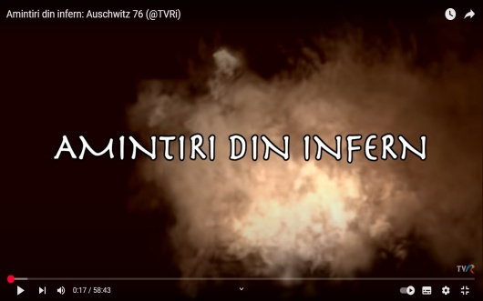

Director, prof. Petric Calin Dorin

___________________
(semnatura, stampila)

